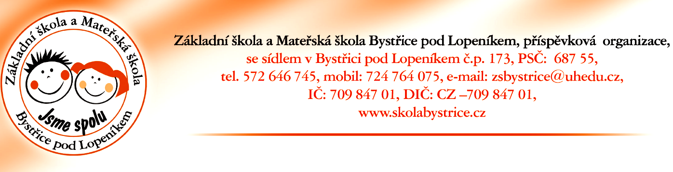

Č.j. zsbpl 85-1 / 2023

V Bystřici pod Lopeníkem 28. 04. 2023

Provoz mateřské školy o hlavních prázdninách 2023

Ředitelství Základní školy a Mateřské školy v Bystřici pod Lopeníkem informuje tímto rodiče dětí o harmonogramu provozu ve zdejší mateřské škole v době hlavních prázdnin 2023.

ČERVENEC 2023

01. 07. - 14. 07. 2023 bude provoz v mateřské škole

SRPEN 2023

23. 08. - 30. 08. 2023 bude provoz v mateřské škole

PŘERUŠENÍ PROVOZU V MŠ
MŠ uzavřena od 17. 07. 2023 – 22. 08. 2023

Upozorňujeme rodiče, že v době prázdninového provozu MŠ mohou být přítomny ty děti, které navštěvovaly MŠ ve školním roce 2022/2023. (Tedy i děti, které v září 2023 nastupují do 1. ročníku).
Naopak, děti nově přijaté, mohou nastoupit až od nového školního roku 2023 / 2024 tj. 01. 09. 2023.

Bc. Monika Petrášová, ředitelka školy
ředitelka ZŠ a MŠ

